大學入學考試中心
九十八學年度指定科目考試試題
數學乙

⎯作答注意事項⎯
考試時間：80分鐘
作答方式：第壹部分請用2B鉛筆在答案卡之「解答欄」內劃記。修正時應以橡皮擦拭，請勿在答案卡上使用修正液。
第貳部分作答於「非選擇題答案卷」，請在規定之欄位以較粗的黑色或藍色原子筆、鋼珠筆或中性筆作答，並標明題號。
第壹部分作答示例：請仔細閱讀下面的例子。
（一）單選題及多選題只用1，2，3，4，5等五個格子，而不需要用到−，±，以及6，7，8，9，0等格子。

例：若第1題為單選題，選項為(1)3 (2)5 (3)7 (4)9 (5)11，而正確的答案為7，亦即選項(3)時，考生要在答案卡第1列的 劃記（注意不是7），如：
3
1
1
2
3
4
5
6
7
8
9
0
−
±
解 答 欄

例：若第5題為多選題，正確選項為(1)與(3)時，考生要在答案卡的第5列
的 與 劃記，如：
1
3
5
1
2
3
4
5
6
7
8
9
0
−
±
（二）選填題的題號是A，B，C，…，而答案的格式每題可能不同，考生必須依各題的格式填答，且每一個列號只能在一個格子劃記。
20
21
50
例：若第C題的答案格式是 ，而答案是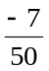時，則考生必須分別在答案卡的第20列的 與第21列的 劃記，如：
7
−
20
1
2
3
4
5
6
7
8
9
0
−
±
21
1
2
3
4
5
6
7
8
9
0
−
±

祝考試順利
第壹部分：選擇題（單選題、多選題及選填題共佔72分）
一、單選題（12分）
說明：第1至2題為單選題，每題選出一個最適當的選項，劃記在答案卡之「解答欄」。每題答對得6分，答錯或劃記多於一個選項者倒扣1.5分，倒扣到本大題之實得分數為零為止。未作答者，不給分亦不扣分。
1. 箱子裡有30顆紅球，20顆藍球。小明從箱子中隨機抽出1顆球，記錄球的顏色後放回。重複此動作5次，並依序記錄。下列各選項都是小明可能呈現的紀錄，試問哪一選項發生的機率最大？
(1) 紅紅紅紅紅
(2) 藍藍藍藍藍
(3) 紅紅藍紅紅
(4) 紅藍紅藍紅
(5) 藍紅紅藍紅

2. A,B,C,D是四組資料的散佈圖，如圖所示。利用最小平方法計算它們的迴歸直線，發現有兩組資料的迴歸直線相同，試問是哪兩組？
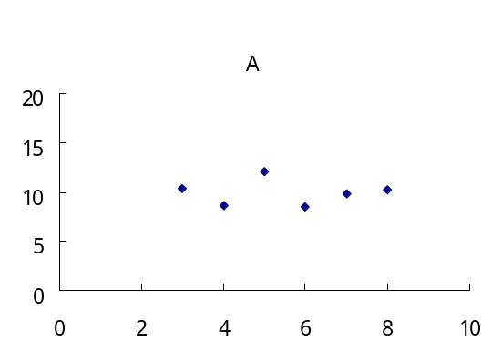
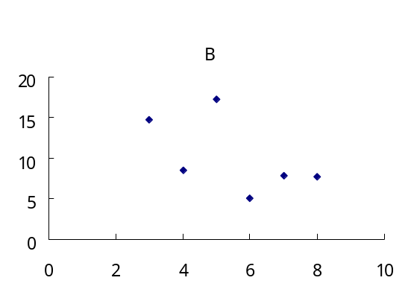
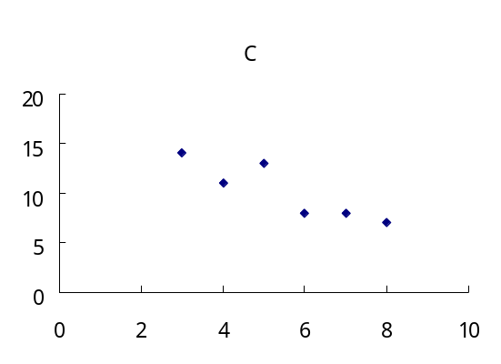
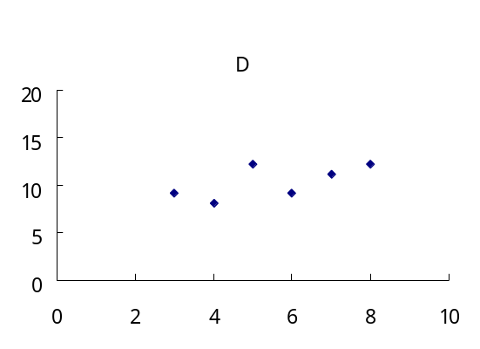
(1) A、B
(2) A、C
(3) A、D
(4) B、C
(5) B、D

二、多選題（28分）
說明：第3至6題，每題各有5個選項，其中至少有一個是正確的。選出正確選項，劃記在答案卡之「解答欄」。每題7分，各選項獨立計分，每答對一個選項，可得1.4分，每答錯一個選項，倒扣1.4分，完全答對得7分，整題未作答者，不給分亦不扣分。在備答選項以外之區域劃記，一律倒扣1.4分。倒扣到本大題之實得分數為零為止。

3. 若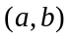是對數函數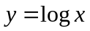 圖形上一點，則下列哪些選項中的點也在該對數函數的圖形上？
(1) 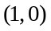
(2) 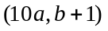
(3) 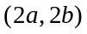
(4) 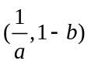
(5) 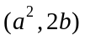

4. 國一學生30萬人，智商測驗的結果是「平均數100，標準差15」的常態分配。若以智商130以上做為甄選國一學生為資優生的門檻，則根據這次測驗的結果判斷下列選項中的敘述，哪些是正確的？
(1) 約有5%的國一學生通過資優生甄選門檻
(2) 約有15萬名國一學生的智商在100以上
(3) 超過20萬名國一學生智商介於85至115之間
(4) 隨機抽出1000名國一學生，可期望有25名資優生
(5) 如果某偏遠學校只有14名的國一學生，那麼該校不會有資優生
5. 經濟學者分析某公司服務年資相近的員工之「年薪」與「就學年數」的資料，得到這樣的結論：『員工就學年數每增加一年，其年薪平均增加8萬5千元』。試問上述結論可直接從下列哪些選項中的統計量得到？
(1) 「年薪」之眾數與「就學年數」之眾數
(2) 「年薪」之全距與「就學年數」之全距
(3) 「年薪」之平均數與「就學年數」之平均數
(4) 「年薪」與「就學年數」之相關係數
(5) 「年薪」對「就學年數」之迴歸直線斜率

6. 某縣市教育局欲瞭解高中生參加課外活動社團的意願，開學日隨機調查高一、高二、高三學生各1067名，詢問本學期是否要參加課外活動社團。已知該縣市的高一、高二、高三學生人數幾乎一樣多，各年級學生調查結果如下圖：
66%
52%
22%
34%
48%
78%
高一
高二
高三
不參加
要參加
試問下列選項中的敘述，哪些是正確的？
(1) 學生要參加課外活動社團之比例隨著年級增加而遞減
(2) 由上述資訊可以估算全體學生要參加課外活動社團的比例
(3) 在95%信心水準下，每一個年級學生要參加課外活動社團的比例之信賴區間，都可以由題目中已知的數據算出
(4) 在95%信心水準下，三個年級的調查結果，以高一學生要參加課外活動社團的比例的信賴區間最長
(5) 在95%信心水準下，三個年級的調查結果，以高三學生要參加課外活動社團的比例的信賴區間最短
三、選填題（32分）
說明：A至D題為選填題，請在答案卡的「解答欄」之列號（7-17）中標示答案。每一題完全答對得8分，答錯不倒扣，未完全答對不給分。

A. 陳先生三年前買了一輛剛出廠的新車買價100萬元；該汽車的價值在第一年後折舊20%，第二年以後每年折舊前一年車價的15%。陳先生現在想用這部車換新車，試問舊車可抵多少萬元？答：萬元。(萬元以下四捨五入)

B. 某實驗室欲評估血液偵測老年癡呆症技術的誤判率（即偵測錯誤的機率）。共有760人接受此血液偵測技術實驗，實驗前已知樣本中有735人未患老年癡呆症。實驗後，血液偵測判斷為未患老年癡呆症者有665人，其中真正未患老年癡呆症有660人。試問此血液偵測技術的誤判率為。(化成最簡分數)

C. 某公司召聘新員工，共有1600人應徵參加筆試。筆試場地借用甲大學的教室，該校可租借的大教室有50間，每間可容納40人，每間租金500元；小教室有60間，每間可容納20人，每間租金150元。考慮監考人員的限制，筆試教室不能超過60間。試問租借大教室間，小教室間，來進行筆試，最省租借場地費用。

D. 某動物園的遊園列車依序編號1到7，共有7節車廂，今想將每節車廂畫上一種動物。如果其中的兩節車廂畫企鵝，另兩節車廂畫無尾熊，剩下的三節車廂畫上貓熊，並且要求最中間的三節車廂必須有企鵝、無尾熊及貓熊，則7節車廂一共有種畫法。

─ ─ ─ ─ ─ ─ ─以下第貳部分的非選擇題，必須作答於答案卷 ─ ─ ─ ─ ─ ─

第貳部分：非選擇題（佔28分）
說明：本大題共有二題計算證明題，答案務必寫在答案卷上，並於題號欄標明題號（一、二）與子題號((1)、(2)、…)，同時必須寫出演算過程或理由，否則將予扣分。每題配分標於題末。

一、某製造玩具工廠，每次接到訂單都需開模5萬元，製造每一千個玩具材料費需2萬元，由此建立生產的基本成本函數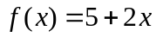，其中x以千個為單位。依過去經驗，接到訂單數量與報價總值有如下關係：

數量(千個) | 報價總值(萬元)
5 | 37.5
10 | 70
15 | 97.5

以此資料建立一個二次函數的報價總值函數，以及獲利函數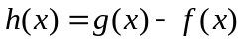。
(1) 若接到訂單為20千個，試問交貨時，每千個玩具的基本成本平均是多少萬元？（2分）
(2) 試求報價總值函數。（7分）
(3) 根據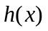，試問訂單數量是多少時，獲利總值最高？（5分）

二、設有A、B兩支大瓶子，開始時，A瓶裝有a公升的純酒精，B瓶裝有b公升的礦泉水。每一輪操作都是先將A瓶的溶液倒出一半到B瓶，然後再將B瓶的溶液倒出一半回A瓶（不考慮酒精與水混合後體積的縮小）。設n輪操作後，A瓶有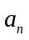公升的溶液，B瓶有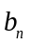公升的溶液。已知二階方陣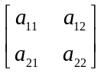 滿足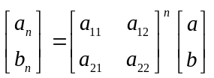。
(1) 求二階方陣。（5分）
(2) 當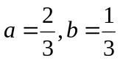時，求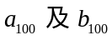。（4分）
(3) 當時，在第二輪操作後，A瓶的溶液中有百分之多少的酒精？（5分）

